***Diseño de Software e***

***Integración de Sistemas***

**INTEGRACIÓN DE SISTEMAS EMPRESARIALES**

**AVANZADO**

**LABORATORIO N° 05**

**MÓDULO**

**VENTAS**

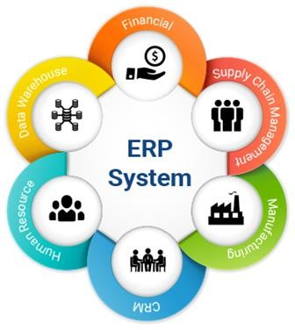

|  |  |  |  |  |  |  |  |
| --- | --- | --- | --- | --- | --- | --- | --- |
| ***Alumno(s):*** | ***Rocio Nicole Valdez Hilasaca*** |  | |  |  | ***Nota*** |  |
| ***Grupo:*** |  |  |  |  | ***Ciclo: VI*** |  |  |
| ***Criterio de Evaluación*** | | ***Excelente (4pts)*** | | ***Bueno***  ***(3pts)*** | ***Requiere mejora***  ***(2pts)*** | ***No acept.***  ***(0pts)*** | ***Puntaje Logrado*** |
| Identifica los principales componentes del módulo Ventas | |  | |  |  |  |  |
| Gestiona servidores de correo | |  | |  |  |  |  |
| Administra secuencias mediante modo Desarrollador | |  | |  |  |  |  |
| Documenta los acuerdos y detalles del trabajo a realizar | |  | |  |  |  |  |
| Es puntual y redacta el informe adecuadamente | |  | |  |  |  |  |

**Laboratorio 05: MÓDULO VENTAS**

**Objetivos:**

Al finalizar el laboratorio el estudiante será capaz de:

* Identificar los principales requerimientos del trabajo a realizar
* Definir las responsabilidades de los integrantes del grupo ● Documentar los alcances del trabajo a realizar

**Seguridad:**

* Ubicar maletines y/o mochilas en el gabinete del aula de Laboratorio.
* No ingresar con líquidos, ni comida al aula de Laboratorio.
* Al culminar la sesión de laboratorio apagar correctamente la computadora y la pantalla, y ordenar las sillas utilizadas.

**Equipos y Materiales:**

* Una computadora con:
* Windows 7 o superior
* Conexión a la red del laboratorio
* Software de virtualización (Opcional)
* Software ERP ODOO instalado

**Procedimiento:**

1. **Instalación de Módulo Ventas.** 
   1. Para esta parte del laboratorio, deberá utilizar una nueva base de datos sin datos de ejemplo o utilizar la base de datos usada en el laboratorio anterior. Puede ser llamada como usted prefiera.
   2. Vaya al menú de Aplicaciones e instale el módulo Ventas.

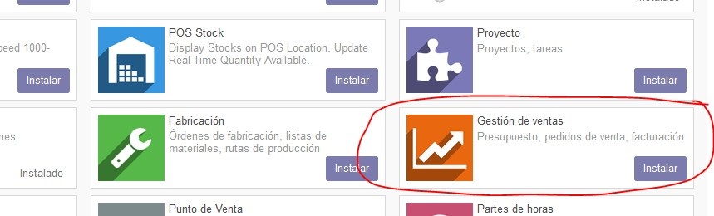

* 1. Ahora tendremos habilitado el menú de ventas y sus opciones.

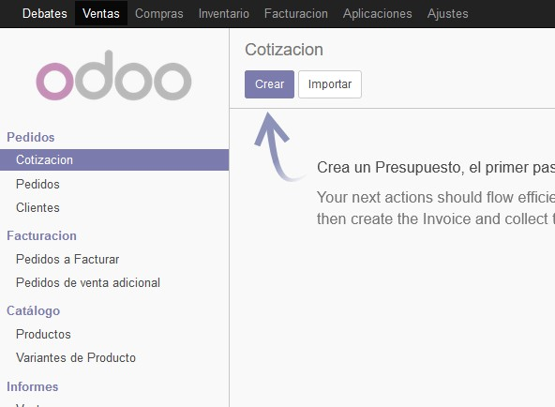

# 2. Creación de Cotización a cliente

2.1. Entramos al menú Cotización y empezamos la creación de una nueva cotización. Podemos apreciar que están los productos creados en el laboratorio anterior.

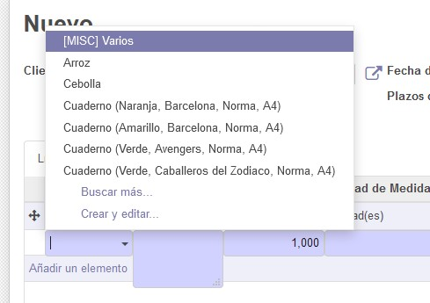

2.2. Seleccionemos manzanas verdes e intentemos vender 100 unidades. En caso no tengamos stock suficiente, el sistema nos dará una alerta al respecto. Esto es muy útil para la persona que realiza la cotización.

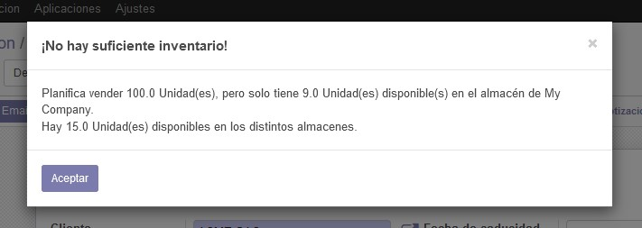

2.3. A pesar de la falta de stock, crearemos la Cotización con al menos dos productos.

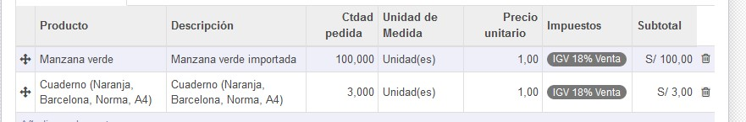

2.4. En la Cotización podemos cambiar datos como el cliente, fecha, plazo de pago, incluso observaciones.

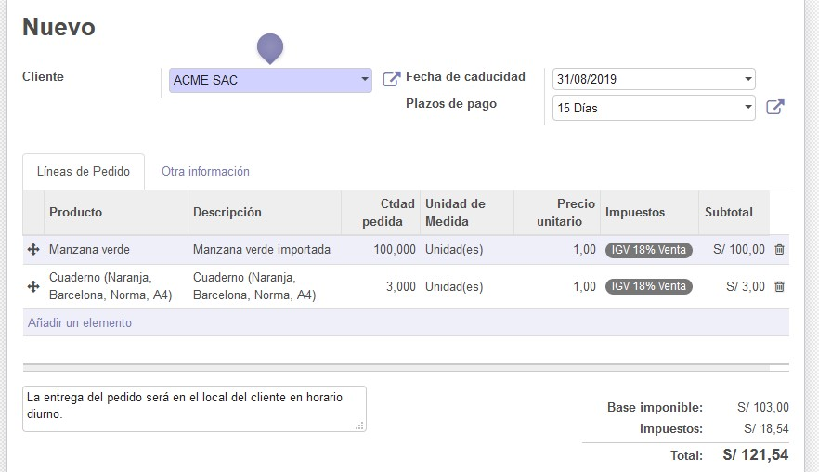

2.5. Así mismo, podemos ir a la pestaña **Otra información** y modificar el almacén de donde se va a enviar la mercadería, el vendedor asignado, la fecha del pedido, etc.

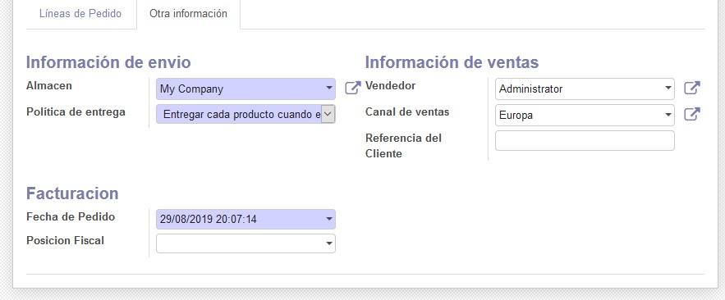

2.6. Demos click en **Guardar** y luego en **Validar**. Al validar la cotización, aparecerán nuevas opciones, como **Enviar por Email**, **Imprimir** o incluso, **Confirmar Venta** (recordar que esta es solamente una cotización para un cliente interesado en comprar)

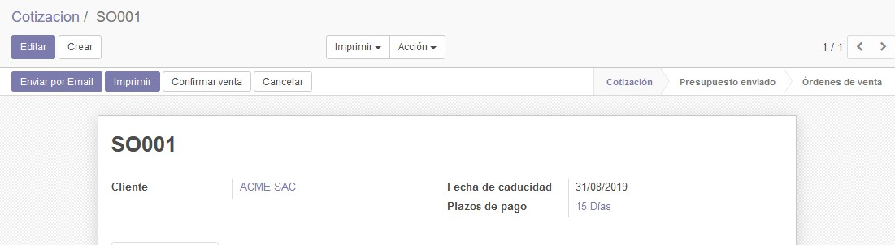

2.7. En caso el cliente no tenga un correo configurado, si intentamos enviar la cotización, nos solicitará inmediatamente ingresar uno.

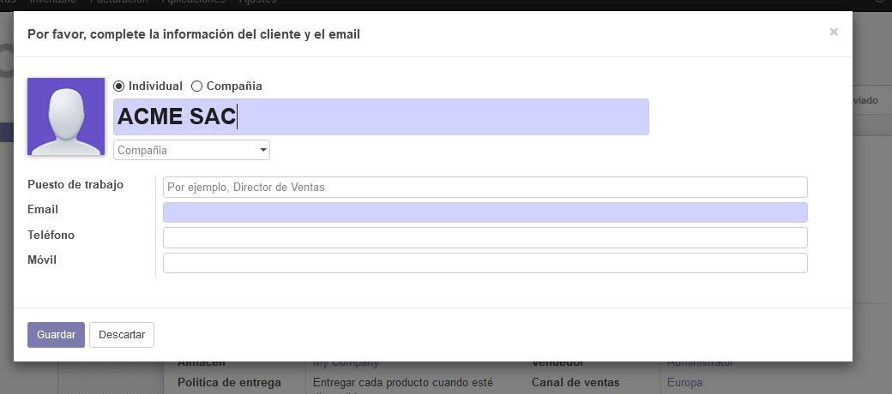

2.8. Ahora que hemos ingresado un correo válido para el cliente (para las pruebas, ingrese un correo personal, usaremos el correo de TECSUP más adelante), nos aparecerá un asistente de redacción del correo.

Cada vez que intentamos enviar un correo de cierto documento, Odoo precarga una plantilla con texto por defecto, además de adjuntar el documento en formato PDF. Esto permite flexibilidad en el tipo de correo a enviar según el cliente deseado, e inclusive, añadir más adjuntos, digamos, un contrato o una foto del producto.

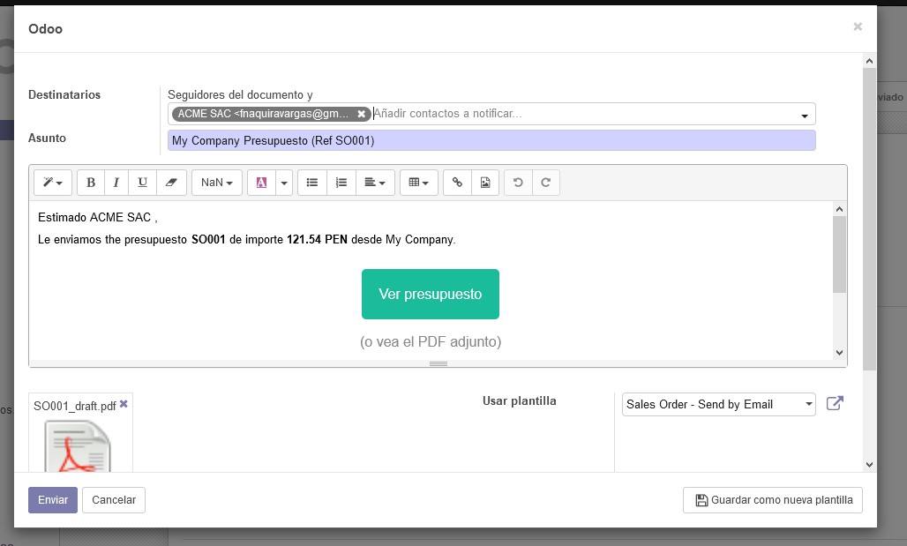

La cotización pasa ahora a ser un Presupuesto o Pedido de Venta.

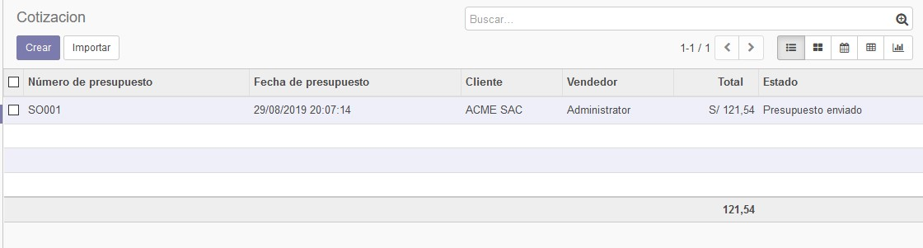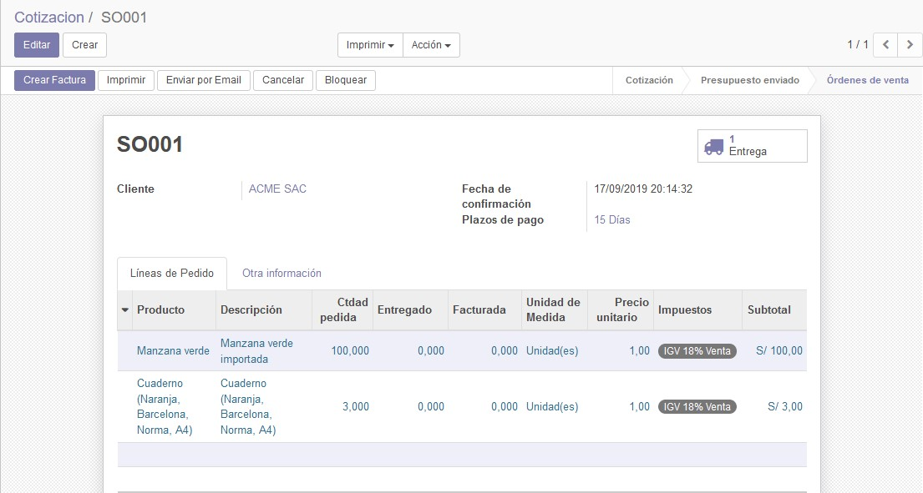Podemos ver así mismo, las nuevas opciones, como **Entrega** y **Crear Factura**

# 3. Entrega de productos de una Cotización

3.1. Si vamos al módulo de Inventarios, en el tablero principal podremos ver que ahora tenemos una Orden de Entrega. Esto es muy útil ya que sin haber hecho nada, el departamento de Ventas le comunica a Logística que se debe hacer una entrega a un cliente.

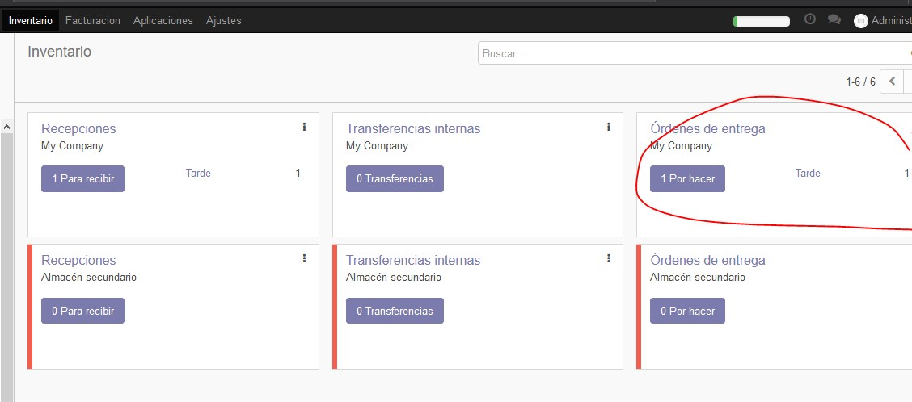

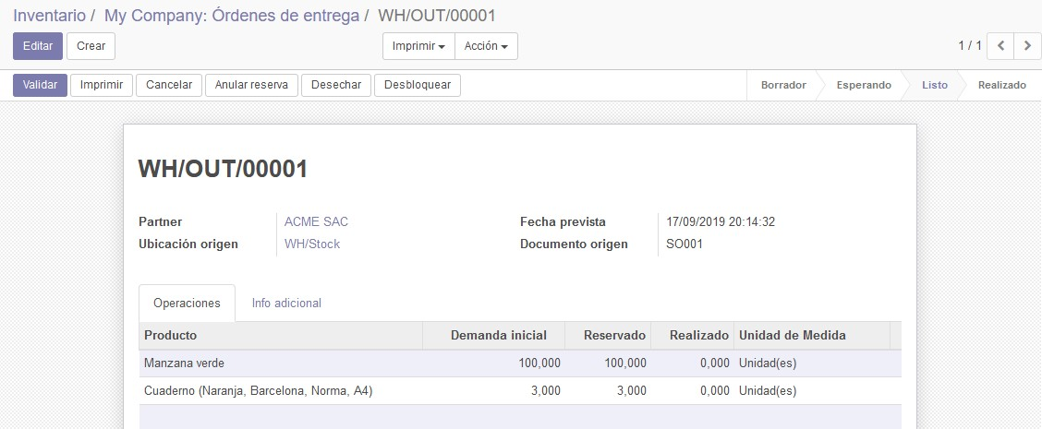Incluso, al entrar a dicha entrega (haciendo click en 1 Por hacer, y luego entrando a la transferencia programada) veremos los botones Comprobar disponibilidad, ya que nuestra orden aún no tiene stock suficiente.

10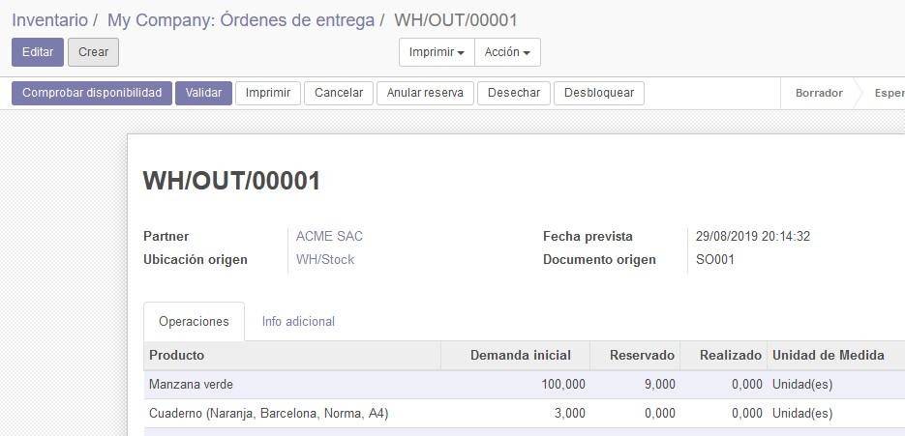

3.2. Como parte del ejercicio, y haciendo uso de lo aprendido en el laboratorio anterior, incrementa el stock de los productos seleccionados a 500 unidades, luego dale click a **Comprobante disponibilidad**.

3.3. Esto confirmará la entrega de productos al cliente. Así mismo, si vamos (dentro del módulo de Inventario) al detalle de uno de los productos, veremos que el stock tiene dos cantidades: A mano, y el previsto. El previsto tiene en cuenta los posibles descuentos de inventarios, en este caso, la venta de 100 manzanas.

3.4. Ahora que el sistema que tiene suficiente stock para entregar, las opciones de la transferencia han variado. Haga click en **Validar**.

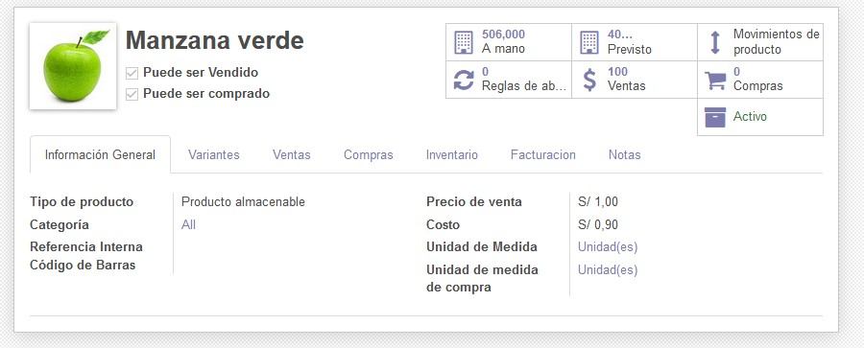3.5. Intente enviar dicho movimiento por correo electrónico. La primera vez que intentamos hacer esto, le pedirá seleccionar una plantilla de impresión, por lo que se abrirá una ventana con detalles de la empresa. Deslícese hasta el final y verá cuatro posibles plantillas de impresión. Seleccione la que más le agrade y de Guardar, para luego intentar enviar por correo nuevamente.

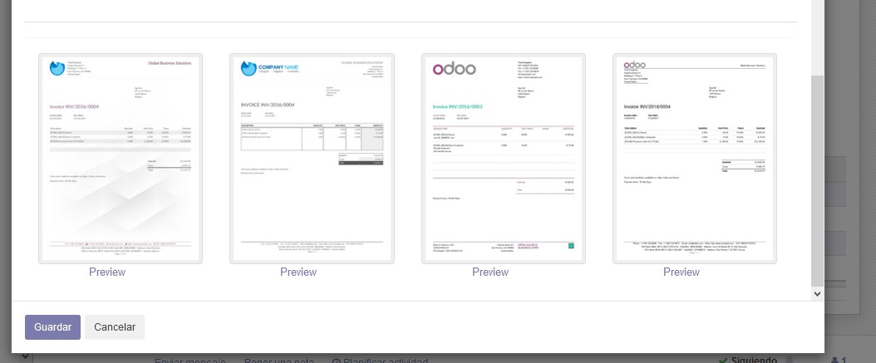

# 4. Facturación y registro de pago de una Cotización

4.1. Busquemos en Ventas, Cotizaciones, el documento creado hasta ahora.

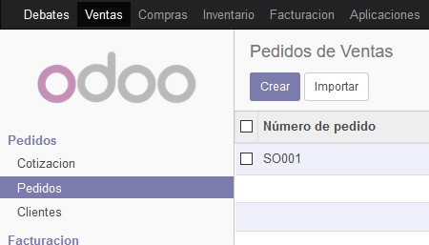

4.2. Demos click en **Crear Factura**, para registrar un comprobante a enviar al cliente.

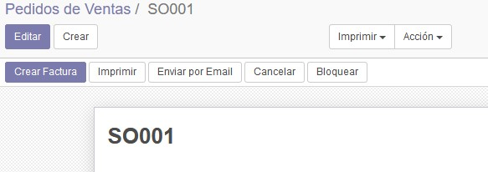

4.3. Se abrirá una venta que nos pregunta cómo queremos facturar.

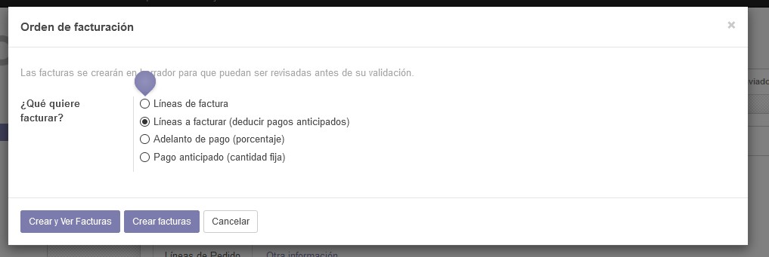

Si seleccionamos la opción adelanto de pago, nos pedirá ingresar un porcentaje de cuanto se adelantará.

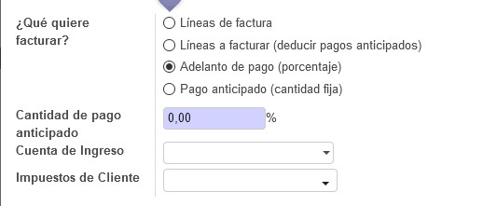

Si seleccionamos pago anticipado, nos pedirá ingresemos la cantidad pagada por adelantado.

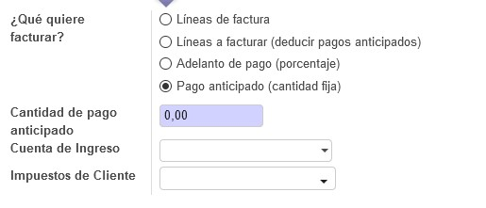

Seleccionaremos la opción Lineas a facturar y daremos click en Crear y Ver Facturas. Esto creará una factura en Borrador, aún editable, donde podremos cambiar los datos que necesitemos.

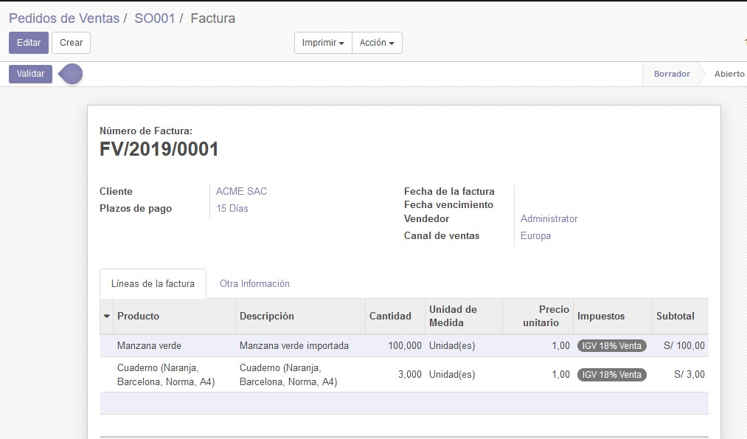

4.4. Demos click en Validar. Al igual que con otros documentos, aparecerán nuevas opciones en esta factura. Podremos incluso crear un correo con el adjunto de la factura generada para pagar.

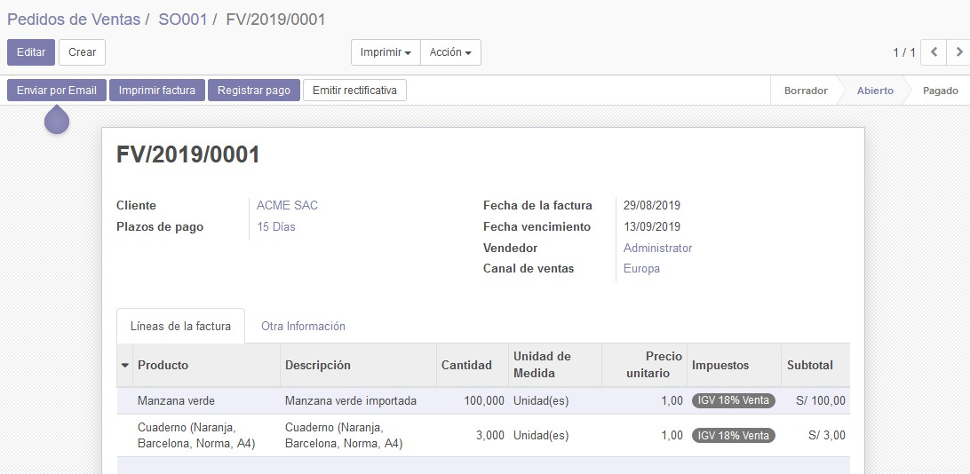

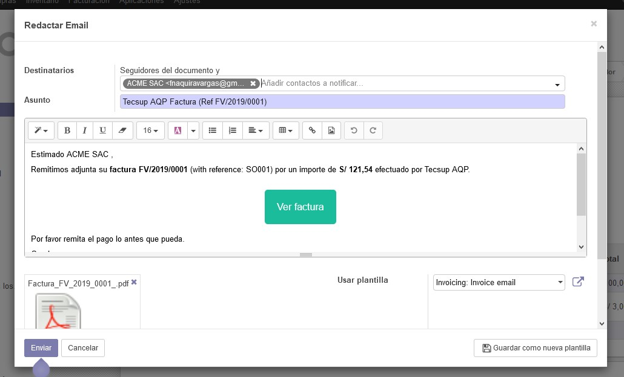

4.5. Al haber validado esta factura, se afectará al estado del cliente. Si buscamos en el menú Clientes, veremos que nuestro contacto ahora tiene un indicador de cuantas ventas tiene.

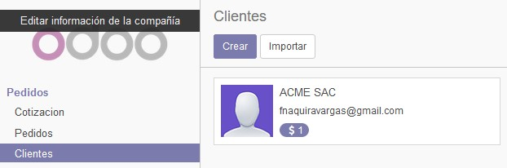

Al entrar al contacto, vemos el total facturado hasta el momento a dicho cliente.

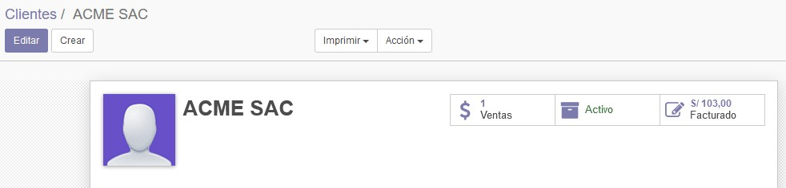

E incluso, al hacer click en Imprimir, tendremos un reporte llamado Pagos pendientes, que muestra todo el detalle de deuda del cliente.

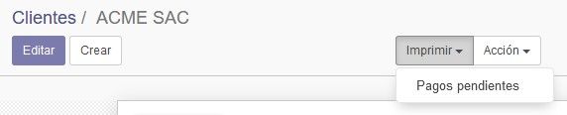

4.6. Volvamos a la factura. Ahora demos click en **Registrar Pago**. Por defecto, se completa el monto para toda la factura y darla por cancelada.

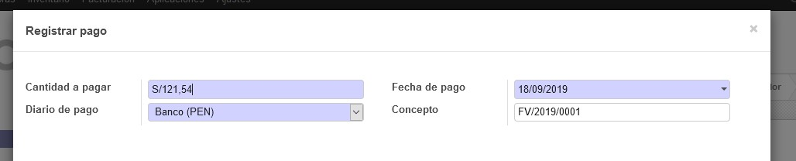

En caso, nos vayan a hacer un pago parcial, ingresamos la cantidad abonada. El sistema se dará cuenta de esto y nos preguntará si debe mantener aún abierta la factura o pagarla totalmente. La dejaremos abierta y validaremos el pago.

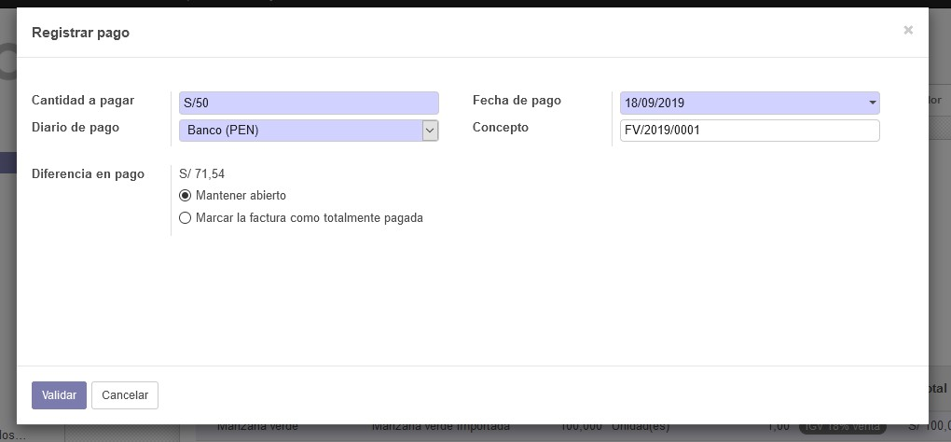

Si vemos el detalle de la factura, en la parte de los totales veremos registrado el pago y el saldo pendiente de pago.

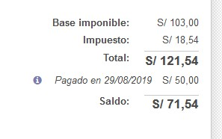

Esto también podremos observarlo en el módulo de Facturación, al ver el comprobante en estado abierto y cuál es el saldo pendiente.

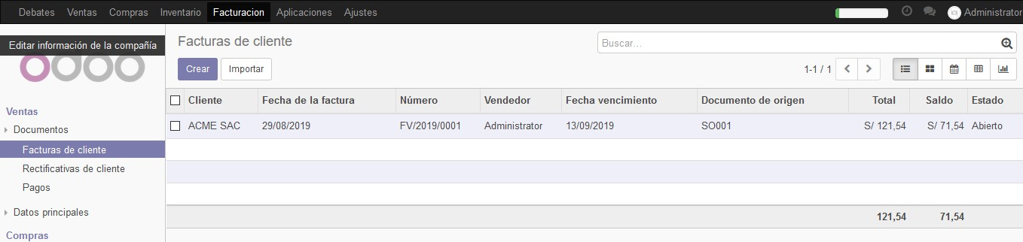

# 5. Configuración de envío de Correos

5.1. Hasta ahora, ha enviado dos correos pero no deben haber llegado a su bandeja. Esto es porque Odoo utiliza un servidor smtp de correo y nosotros debemos configurarlo.

Activemos el modo **Desarrollador**. Luego vamos al menú Ajustes, Técnico, Email y **Servidores de correo saliente**. Por ahora solamente existe un servidor de correo saliente. Lo seleccionaremos.

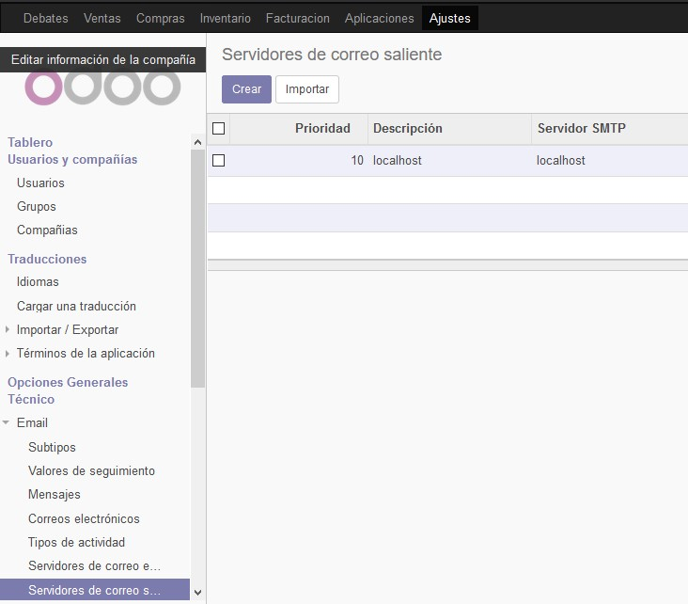

5.2. De click en Editar para modificar el servidor de correo. Ingresaremos la siguiente data. Reemplace el correo por el suyo propio de Tecsup y coloque la contraseña que utiliza para iniciar sesión.

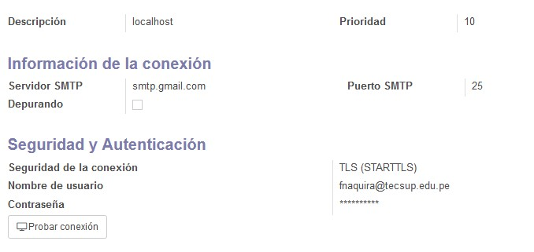

Si hizo esto, e intentó dar click en Probar conexión, verá que rechaza su solicitud. Esto es debido a una protección por defecto de Gmail. Vamos a deshabilitarla.

5.3. Vamos a la URL<https://myaccount.google.com/security>y deslicemos la pantalla hasta la opción de **Acceso de aplicaciones poco seguras**. Demos click en **Activar acceso**.

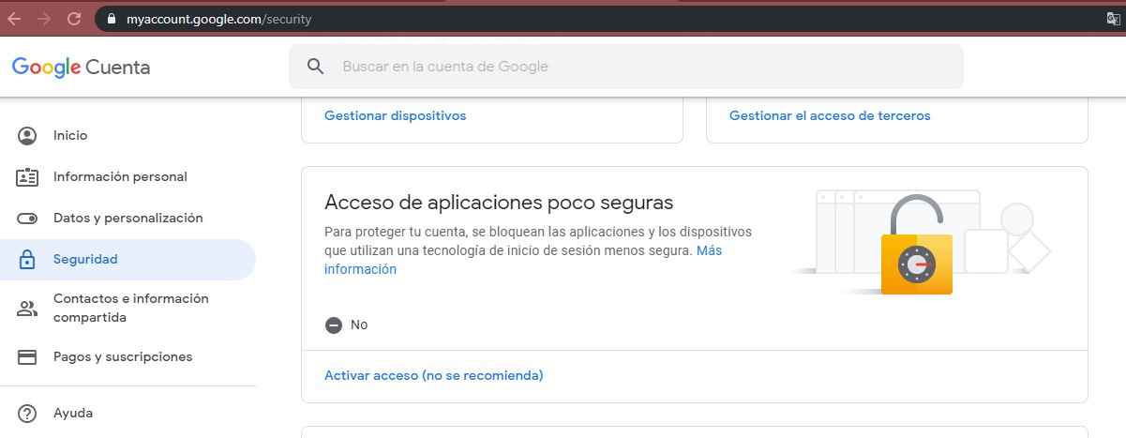

Ahora, solamente debemos permitir el acceso a estas aplicaciones.

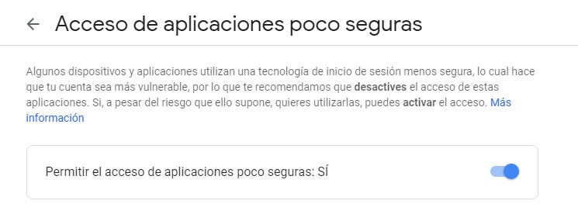

Una vez hecho esto, volvamos a Odoo y probemos la conexión. En caso de ser exitoso, demos click en Guardar.

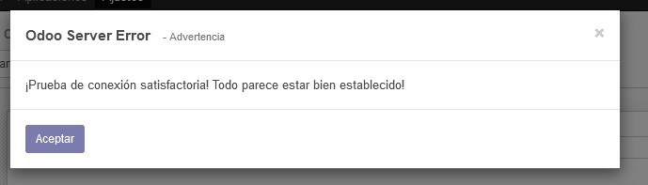

5.4. Intentemos nuevamente enviar una factura a algún cliente. La razón por la que en el laboratorio se solicitó que al cliente **se coloque un correo personal y no el de Tecsup**, es que Odoo no envía correos si es el mismo correo del usuario que intenta enviarlo.

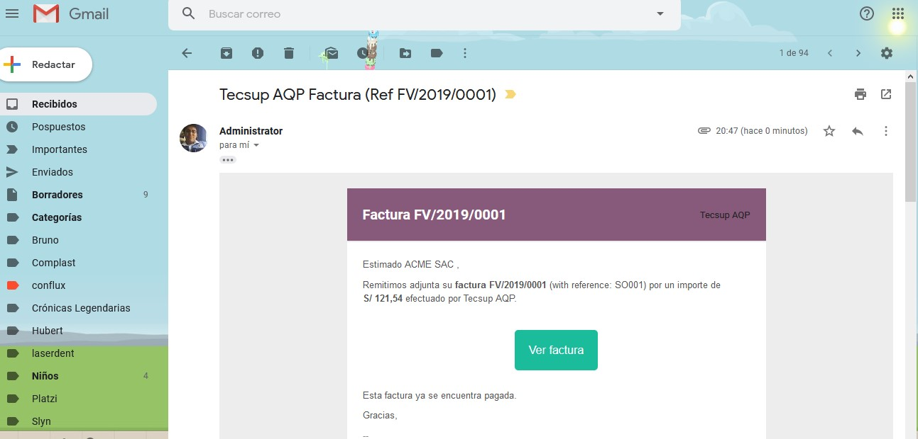

1. **Cambio de secuencia.** 
   1. Nuestra cotización se creó como la **SO001**. Esta es una secuencia interna de Odoo y podemos modificarla. Estando aún en modo **Desarrollador**, vamos a Ajustes, Técnico, Secuencias e Identificadores, y finalmente, **Secuencias**.

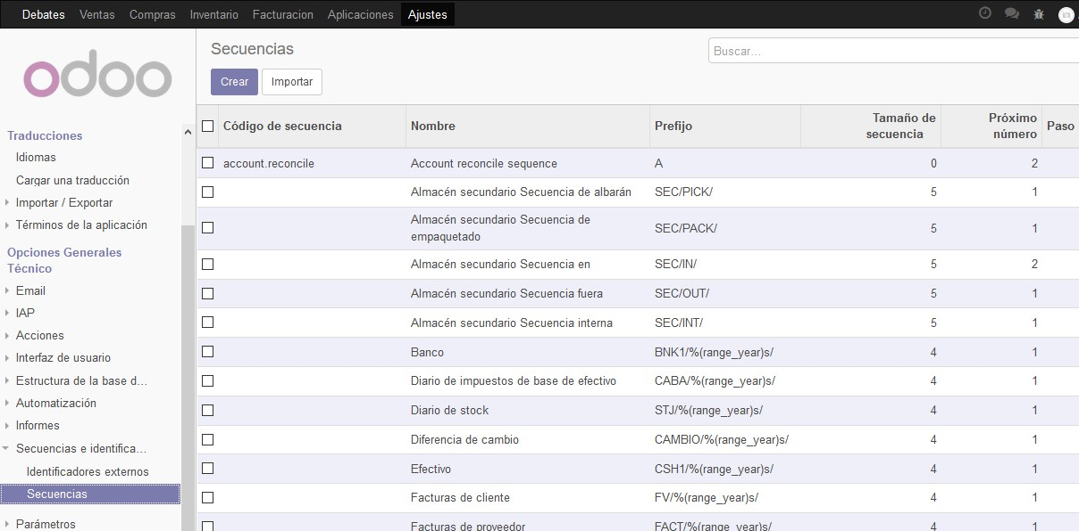

* 1. En el buscador escribiremos la palabra sale, para ubicar nuestra secuencia de sales order. Una vez encontrada, demos click en ella.

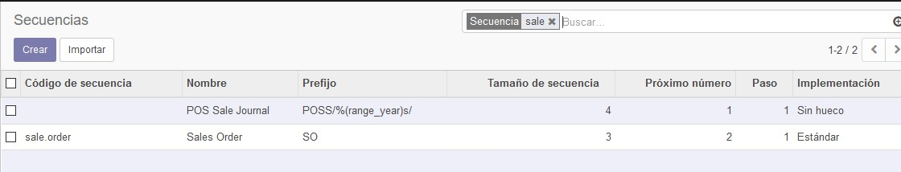

* 1. Modificaremos la secuencia para que tenga la siguiente forma. Fíjese que estamos usando la notación de años indicada en la parte inferior y aumentamos el tamaño de la secuencia a 5.

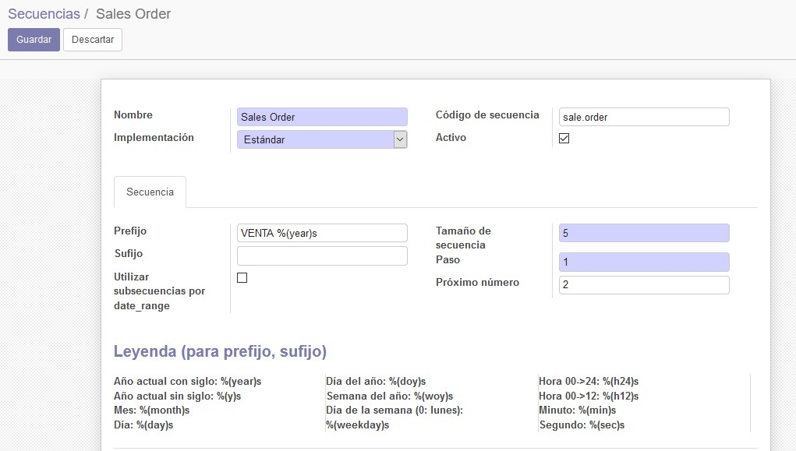

* 1. Guarde los cambios de la secuencia y cree otra Cotización. Verá el cambio rápidamente reflejado. Así podemos modificar todas las secuencias del sistema, no solamente las de ventas.

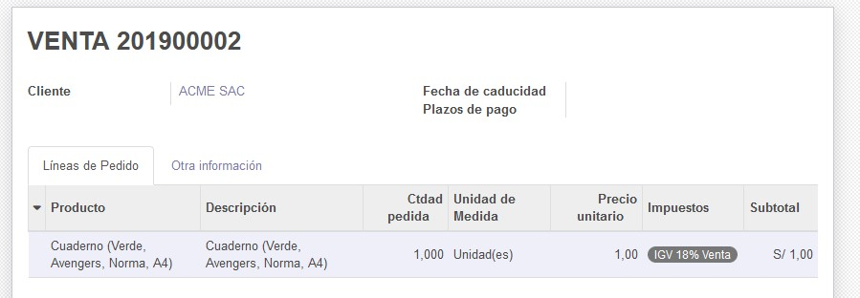

# 7. Listas de precios

7.1. Vamos a explorar las listas de precios. Para esto, debemos ir al módulo Ventas, Ajustes y activar la opción **Múltiples precios de venta por producto**.

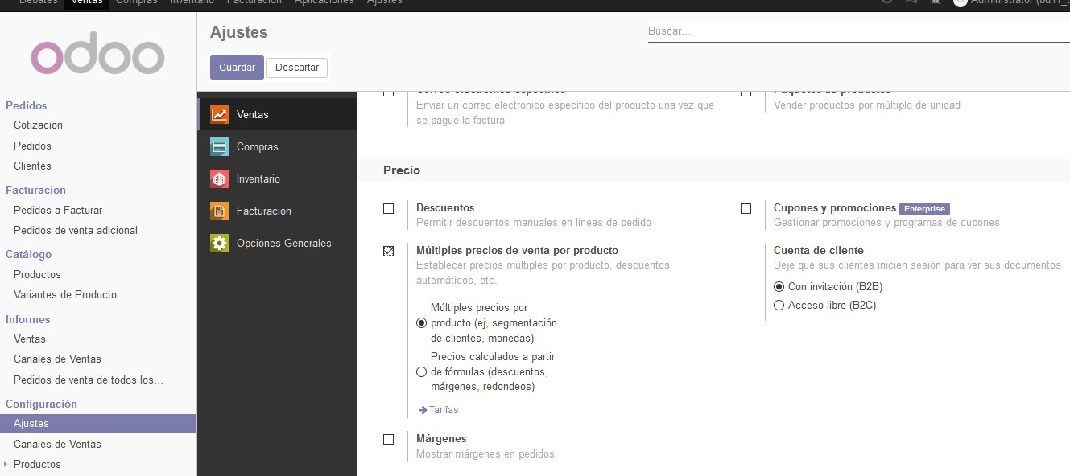

7.2. Ahora tendremos habilitado un Menú de Listas de precios. Cree una lista llamada Tarifa Mayoristas.

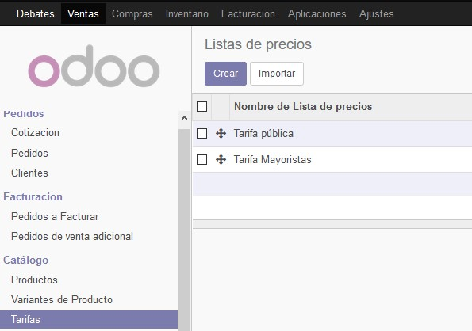

Podrá ver como en el detalle del producto, la pestaña de Ventas cambia para poder ingresar el precio de acuerdo a la lista. Modifiquemos la manzana verde para que tenga los precios indicados.

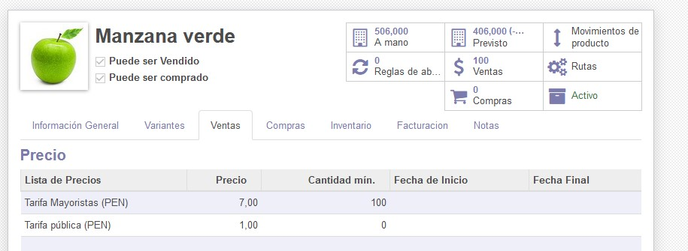

7.3. Proceda a crear otra cotización y juegue con el cambio de Lista de Precio (este campo no estaba activado antes)

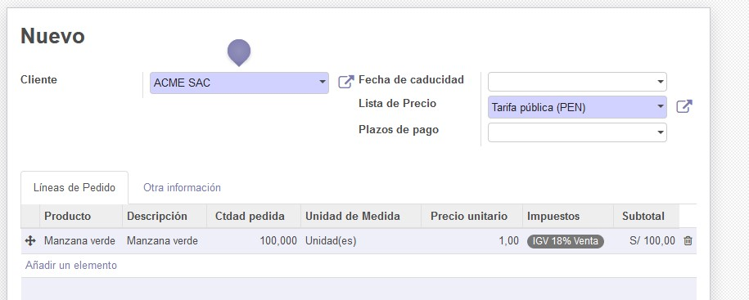

7.4. Así mismo, si intenta editar un cliente, verá que en la pestaña Ventas y Compras, ahora aparecerá una opción de Lista de precios de venta. Esto significa que puedo otorgar ciertos precios a ciertos clientes según sea necesario.

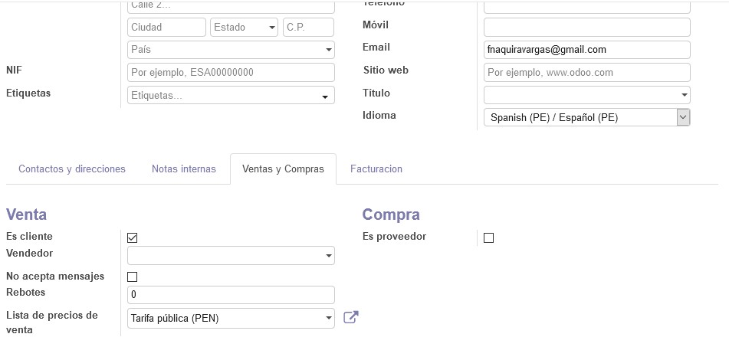

7.5. Solamente como adición, si volvemos a Ajustes y vemos la opción de Múltiples precios, vemos que podemos incluso modificar esto para que obedezcan a fórmulas. Activemos esta opción.

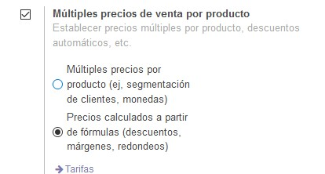

Al entrar a la tarifa, veremos unos ítems de lista de precios. Esta es una forma avanzada de cálculo de precios, que permite manejar descuentos, importes fijos, fechas de inicio o fin, márgenes e incluso, aplicar solamente sobre cierto producto o categoría de productos.

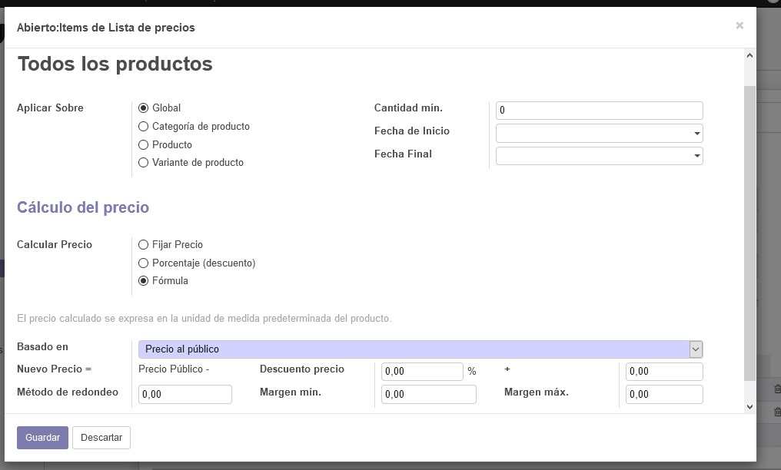

# 8. Portal del cliente

8.1. Fíjese que, por defecto, en Ajustes de Ventas, está seleccionada la opción Con invitación de Cuenta de cliente. Esto sirve para mandar invitaciones al cliente y que pueda ver un portal con el detalle de sus pedidos.

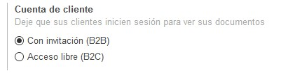

8.2. Vamos al detalle del Cliente y damos click en Acción, luego en **Administración de acceso al portal**.

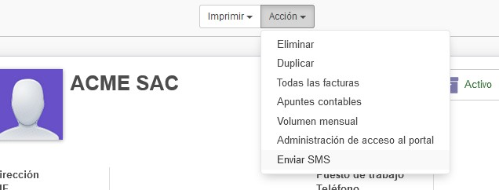

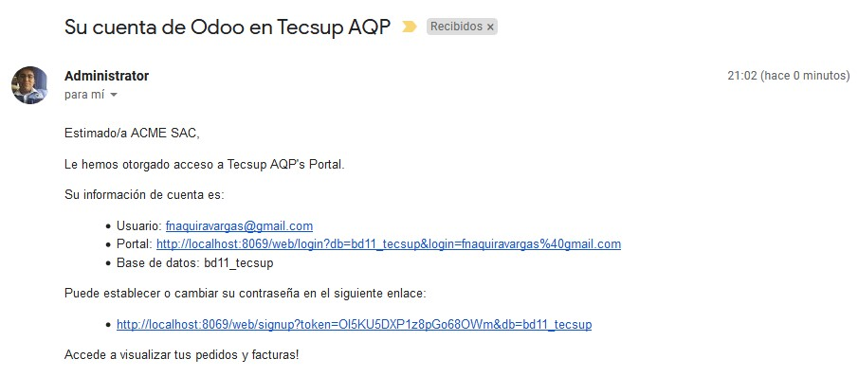

8.3. Le diremos al sistema que este cliente tiene acceso. De click en el check al costado del correo electrónico para poder marcarlo y activarlo.

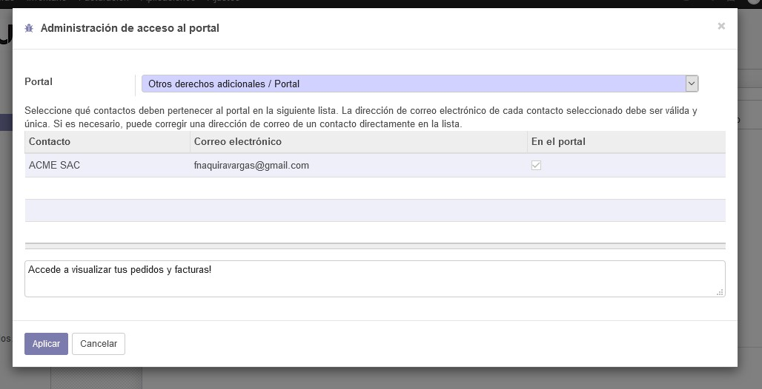

8.4. Esto habrá enviado un mensaje al correo antes ingresado.

8.5. Haremos click en el enlace que menciona el correo para poder establecer nuestra contraseña de cliente.

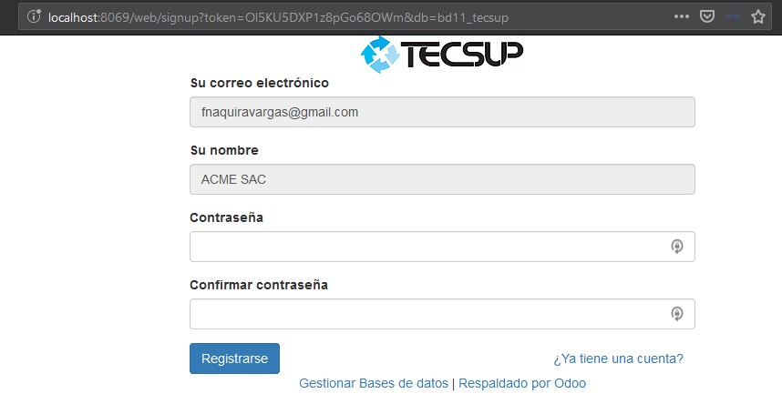

8.6. Finalmente tendremos acceso al portal del cliente.

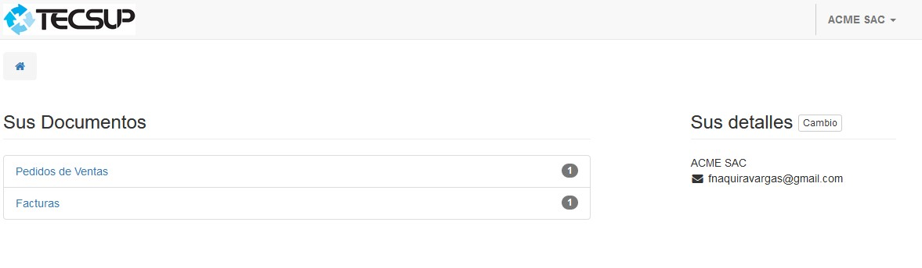

Aquí podremos ver las facturas o pedidos realizados.

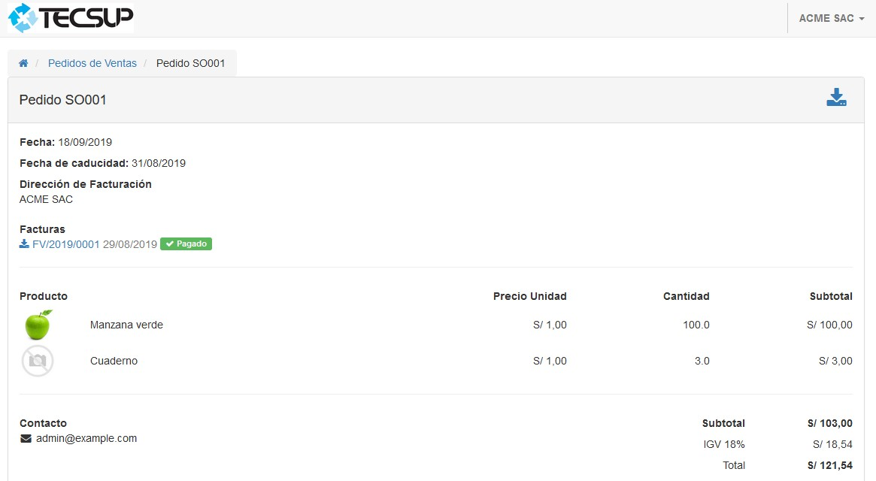

8.7. Así mismo el cliente tendrá incluso la opción de actualizar sus propios datos, ayudándonos en la validación de información del sistema.

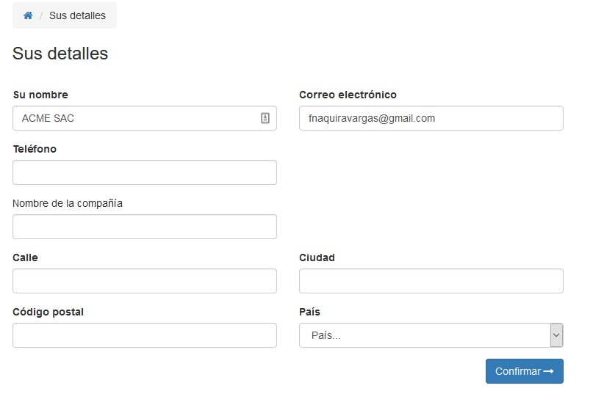

**Tarea**

* Crear una cotización, validarla y registrar una factura por pago previo (La cotización será de S/1000.00 y la primera factura será de S/200.00, la otra por el restante)
* Adjunte una captura del proceso, de cómo verá el cliente mediante su portal web a la factura, al inicio de ser emitida, luego del primer pago, y finalmente cuando está pagada totalmente.

**Observaciones y Conclusiones:**

Indicar las conclusiones que llegó después de los temas tratados de manera práctica en este laboratorio.

|  |
| --- |
|  |